Wspomaganie decyzji w warunkach ryzyka

Projekt

Paweł Szynkiewicz, Przemysław Piórkowski

- Zaproponować dwukryterialny model kosztu i ryzyka ze średnią jako miarą kosztu i odchyleniem przeciętnym jako miarą ryzyka.

Zbiory:

- Zbiór maszyn.

- Zbiór części.

Parametry:

- Liczba scenariuszy.

- czasy produkcji p-tej części przez m-tą maszynę w minutach.

- zapotrzebowanie na p-tą część.

- koszt jednej godziny pracy m-tej maszyny w s-ym scenariuszu.

- prawdopodobieństwo s-ego scenariusza.

- maksymalny miesięczny czas pracy jednej maszyny w godzinach.

- maksymalny czas na jaki można wydzierżawić jedną maszyne w miesiącu.

- dodatkowa opłata od każdej godziny przy wydzierżawieniu.

(modelu z ustalonym progiem maksymalnej miary kosztu)
- maksymalna dopuszcalna miara kosztu.

(model ze średnią ważoną miary kosztu i rysyka)
- współczynnik awarsji do ryzyka.

Zmienne:
- czasy pracy m-tej maszyny nad p-tą częścią na podstawowych warunkach w godzinach (wartość całkowitoliczbowa).

- czasy pracy m-tej maszyny nad p-tą częścią przy dodatkowym wydzierżawieniu w godzinach (wartość całkowitoliczbowa).

Funkcja celu:
- minimalizacja miary kosztu i miary ryzyka (semiodcylenie przeciętne) pomnożonego przez współczynnik awersji do ryzyka.

- minimalizacja miary ryzyka (odcylenie przeciętne) przy ustalonej maksymalnej wartości miary kosztu.

Ograniczenia:

- Spełnienie zapotrzebowania
,

- Ograniczenie standardowego czasu pracy maszyn
,

- Ograniczenie dodatkowego czasu pracy maszyn
,

- Koszt pracy maszyn dla każdego ze scenariuszy
,

- Ograniczenie kosztu pracy maszyn (tylko w modelu z ustalonym progiem maksymalnej miary kosztu)

- Średnia z kosztów scenariuszy

- Odchylenie przeciętne z kosztów scenariuszy

Zagadnienie optymalnego rozkładu zadań produkcyjnych zaostało zamodelowane jako problem zadania programowania całkowitoliczbowego. Zakładamy że każda z maszyn może zostać przydzielona do produkcji części na określoną liczbę godzin w miesiącu (może się okazać, że maszyna nie zostanie wykorzystana w 100%).
W modelu rozpatrywano dwie różne funkcjieskalaryzujące; suma ważona miar kosztu i rysyka (FC.1) i minimalizacji ryzyka przy ustalonej maksymalnej wartości miary kosztu (FC.2). W przypadku FC.1 ograniecznie Ogr.5 nie jest brane pod uwagę.
Ograniczenie Ogr.1 zapewnia taki przydział maszyn do produkcji części, że zapotrzebowanie na części zostanie spełnione. Ogr.2 i Ogr.3 nie pozwalają przekroczyć limitów czasu pracy maszyn w miesiącu. Ogr.4 służy do wyliczenia kosztów pracy maszyn dla poszczególnych scenariuszy. Ogr.5 jest wykorzystywane tylko w FC.2 i wymusza takie rozwiązanie , że nie zostanie przekroczona pewna ustalona wartość miary kosztu. W Ogr.6 i Ogr.7 wyliczane są miary kosztu i ryzyka.

W ograniczeiu Ogr.7 występuje moduł. Aby zachować liniowość zadania w modelu stosuje się dodatkowe zmienne i ograniczenia:

- zmienna pomocnicza.

  - koszty scenariuszy (mniejsze od średniej)
,

  - koszty scenariuszy (większe od średniej)
,

  - Odchylenie przeciętne z kosztów scenariuszy

- Wyznaczyć obraz zbioru rozwiązań efektywnych w przestrzeni ryzyko.
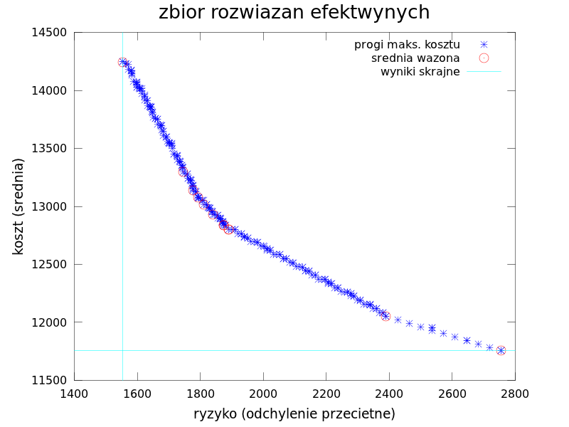
Rysunek 1: Zbiór rozwiązań efektywnych

Rysunek 1. przedstawia zbiór rozwiazań efektwynwy otrzymanych dla funkcji skalaryzującej FC.1 (czerwone kółka) i FC.2 (niebieskie gwazdki). W przypadku FC.1, czyli średniej ważonej wyznaczano rozwiązania dla różncych wartości (współ. awersji do ryzyka). Wykres dla FC.2, czyli minimalizacji ryzyka przy maksymalnej wartości kosztu, otrzymano rozwiazując problem dla różnych wartości progu .
Ponieważ jest to zadanie całkowitoliczbowe, a zbiór punktów dopuszczalnych w dziedzinie kryteriów wydaje się być niewypukły, model wykorzystujacy średnią ważoną (FC.1) nie znalazł większości rozwiązań efektwynych. Jedyne znalezione rozwiązania to punkty ze zbioru roz. dopuszczalnych, które leżą na stycznej do zbioru, tak że żaden punkt dopuszczalny nie leży pod tą styczną. Stasując minimalizację ryzyka przy określinej maksyumalnej wartości kosztu otrzymano znacznie więcej rozwiązań efektwynych.
Tabelka ze znalezionymi rozwiązaniami na końcu sprawozdania.

3. Wskazać rozwiązania efektywne minimalnego ryzyka i minimalnego kosztu. Jakie odpowiadają im wartości w przestrzeni ryzyko-koszt?

Każdemu rozwiązaniu w przestrzeniu ryzyko-koszt odpowiada wektor kosztów którego kolejne elementy są równe kosztom poniesionym w wypadku spełnienia się i-tego scenariusza.

- Rozwiązaniu efektywnemu minimalnego kosztu - wektor kosztówwynosi i odpowiada mu punkt w przestrzeni ryzyko-koszt

- Rozwiązaniu efektywnemu minimalnego ryzyka - wektor kosztówwynosi i odpowiada mu punkt w przestrzeni ryzyko-koszt
4. Wybrać trzy dowolne rozwiązania efektywne. Sprawdzić czy zachodzi pomiędzy nimi relacja dominacji stochastycznej pierwszego i drugiego rzędu. Wyniki skomentować odnieść do ogólnego przypadku.

Wybieramy trzy rozwiązania efektwyne:

- Rozwiązanie efektywne minimalnego kosztu:

- Rozwiązanie efektywne minimalnego ryzyka:

- Rozwiązanie efektywne przy współczynnik awersji do ryzyka = 2 (FC.1), lub progu maksymalnym kosztów = 12055 (FC.2):

Ponieważ rozważany problem jest zadaniem minimalizacji liczona będzie dystrybuanta dla zmiennej loswej , gdzie to zmienna losowa kosztu. Dla tego przypadku zachodzi równoważność i odpowiednio

Obliczamy dystrybuanty pierwszego rzędu przy prawdopodobieństwach scenariuszy :

Wyliczone dystrybuanty naniesiono na wykres:
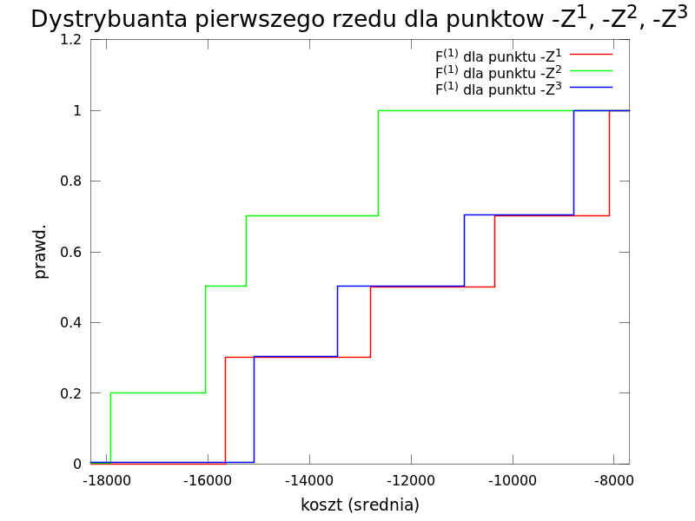Rysunek 2: Dystrybuanty pierwszego rzędu

Na podstawie wykresu można stwierdzić, że między punktami zachodzą następujące relacje dominacji stochastycznej:
i . Racjonalny decydent preferuje rozwiązania i nad rozwiązaniem .

Obliczamy dystrybuanty drugiego rzędu dla zmiennej :

Wyliczone dystrybuanty drugiego rzedu naniesiono na wykres:
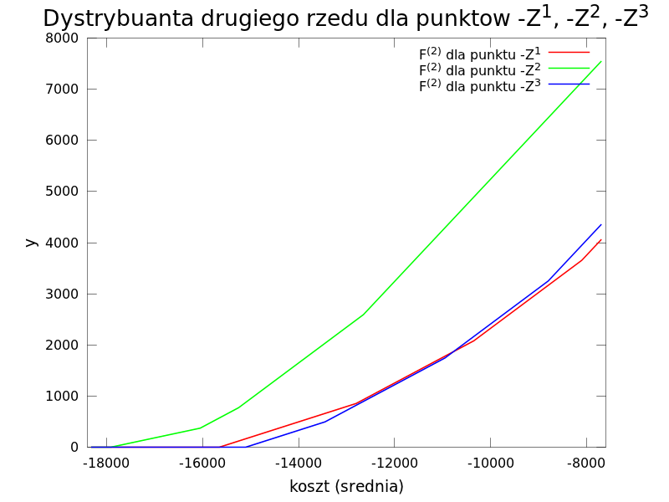Rysunek 3: Dystrybuanta drugiego rzędu

Podobnie jak dla FSD, zachodzą relacje i . Relacja stochastycznej dominacji drugiego rzędu nazwana jest relacją "mniejszego ryzyka". Mimo iż rozwiazanie wiąże się z najmniejszą miarą ryzyka, to koszty w przypadku każdego ze scenariuszy są na tyle wysokie, że żaden racjonalny decydent z awersją do ryzyka, nie wybierze tego rozwiązania.

Dodatek A - tabela wyników rozwiazań efektywnych

Próg kosztu | Koszt | Ryzyko
11755.0000 | 11755.0000 | 2755.0000
11784.5000 | 11784.5000 | 2718.5000
11814.0000 | 11814.0000 | 2682.0000
11855.0000 | 11843.5000 | 2645.5000
11873.0000 | 11873.0000 | 2609.0000
11902.5000 | 11902.5000 | 2572.5000
11955.0000 | 11952.0000 | 2536.0000
11955.0000 | 11932.0000 | 2536.0000
11961.5000 | 11961.5000 | 2499.5000
11991.0000 | 11991.0000 | 2463.0000
12020.5000 | 12020.5000 | 2426.5000
12055.0000 | 12050.0000 | 2390.0000
12082.5000 | 12082.5000 | 2380.5000
12084.5000 | 12084.5000 | 2379.5000
12085.5000 | 12085.5000 | 2369.5000
12118.0000 | 12118.0000 | 2360.0000
12120.0000 | 12120.0000 | 2359.0000
12121.0000 | 12121.0000 | 2349.0000
12155.0000 | 12153.5000 | 2339.5000
12155.5000 | 12155.5000 | 2338.5000
12156.5000 | 12156.5000 | 2328.5000
12157.5000 | 12157.5000 | 2318.5000
12190.0000 | 12190.0000 | 2309.0000
12192.0000 | 12192.0000 | 2308.0000
12193.0000 | 12193.0000 | 2298.0000
12225.5000 | 12225.5000 | 2288.5000
12227.5000 | 12227.5000 | 2287.5000
12255.0000 | 12248.5000 | 2277.5000
12255.0000 | 12228.5000 | 2277.5000
12261.0000 | 12261.0000 | 2268.0000
12263.0000 | 12263.0000 | 2267.0000
12264.0000 | 12264.0000 | 2257.0000
12265.0000 | 12265.0000 | 2247.0000
12297.5000 | 12297.5000 | 2237.5000
12299.5000 | 12299.5000 | 2236.5000
12300.5000 | 12300.5000 | 2226.5000
12333.0000 | 12333.0000 | 2217.0000
12335.0000 | 12335.0000 | 2216.0000
12355.0000 | 12346.0000 | 2206.0000
12355.0000 | 12336.0000 | 2206.0000
12368.5000 | 12368.5000 | 2196.5000
12370.5000 | 12370.5000 | 2195.5000
12371.5000 | 12371.5000 | 2185.5000
12372.5000 | 12372.5000 | 2175.5000
12405.0000 | 12405.0000 | 2166.0000
12407.0000 | 12407.0000 | 2165.0000
12408.0000 | 12408.0000 | 2155.0000
12440.5000 | 12440.5000 | 2145.5000
12442.5000 | 12442.5000 | 2144.5000
12455.0000 | 12443.5000 | 2134.5000
12476.0000 | 12476.0000 | 2125.0000
12478.0000 | 12478.0000 | 2124.0000
12479.0000 | 12479.0000 | 2114.0000
12480.0000 | 12480.0000 | 2104.0000
12512.5000 | 12512.5000 | 2094.5000
12514.5000 | 12514.5000 | 2093.5000
12515.5000 | 12515.5000 | 2083.5000
12548.0000 | 12548.0000 | 2074.0000
12550.0000 | 12550.0000 | 2073.0000
12555.0000 | 12551.0000 | 2063.0000
12583.5000 | 12583.5000 | 2053.5000
12585.5000 | 12585.5000 | 2052.5000
12586.5000 | 12586.5000 | 2042.5000
12587.5000 | 12587.5000 | 2032.5000
12620.0000 | 12620.0000 | 2023.0000
12622.0000 | 12622.0000 | 2022.0000
12655.0000 | 12633.0000 | 2012.0000
12655.0000 | 12623.0000 | 2012.0000
12655.5000 | 12655.5000 | 2002.5000
12657.5000 | 12657.5000 | 2001.5000
12658.5000 | 12658.5000 | 1991.5000
12691.0000 | 12691.0000 | 1982.0000
12693.0000 | 12693.0000 | 1981.0000
12694.0000 | 12694.0000 | 1971.0000
12695.0000 | 12695.0000 | 1961.0000
12727.5000 | 12727.5000 | 1951.5000
12729.5000 | 12729.5000 | 1950.5000
12755.0000 | 12740.5000 | 1940.5000
12755.0000 | 12730.5000 | 1940.5000
12763.0000 | 12763.0000 | 1931.0000
12765.0000 | 12765.0000 | 1930.0000
12766.0000 | 12766.0000 | 1920.0000
12798.5000 | 12798.5000 | 1910.5000
12800.5000 | 12800.5000 | 1909.5000
12801.5000 | 12801.5000 | 1899.5000
12802.5000 | 12802.5000 | 1889.5000
12835.0000 | 12835.0000 | 1880.0000
12837.0000 | 12837.0000 | 1879.0000
12855.0000 | 12848.0000 | 1873.8000
12855.0000 | 12838.0000 | 1873.8000
12863.5000 | 12863.5000 | 1872.5000
12865.5000 | 12865.5000 | 1871.5000
12867.5000 | 12867.5000 | 1870.5000
12870.5000 | 12870.5000 | 1869.3000
12892.0000 | 12892.0000 | 1865.0000
12894.0000 | 12894.0000 | 1864.0000
12896.0000 | 12896.0000 | 1863.0000
12898.0000 | 12898.0000 | 1862.0000
12899.0000 | 12899.0000 | 1856.4000
12924.5000 | 12924.5000 | 1855.5000
12926.5000 | 12926.5000 | 1854.5000
12927.5000 | 12927.5000 | 1844.5000
12928.5000 | 12928.5000 | 1841.1000
12955.0000 | 12954.0000 | 1838.0000
12956.0000 | 12956.0000 | 1837.0000
12958.0000 | 12958.0000 | 1836.0000
12982.5000 | 12982.5000 | 1830.5000
12984.5000 | 12984.5000 | 1829.5000
12986.5000 | 12986.5000 | 1828.5000
12988.5000 | 12988.5000 | 1827.5000
12989.5000 | 12989.5000 | 1823.7000
13015.0000 | 13015.0000 | 1821.0000
13017.0000 | 13017.0000 | 1820.0000
13018.0000 | 13018.0000 | 1810.8000
13049.5000 | 13049.5000 | 1810.5000
13050.5000 | 13050.5000 | 1806.3000
13055.0000 | 13054.5000 | 1805.7000
13073.0000 | 13073.0000 | 1796.0000
13075.0000 | 13075.0000 | 1795.0000
13077.0000 | 13077.0000 | 1794.0000
13079.0000 | 13079.0000 | 1793.4000
13090.0000 | 13090.0000 | 1791.0000
13125.5000 | 13125.5000 | 1786.5000
13127.5000 | 13127.5000 | 1785.5000
13129.5000 | 13129.5000 | 1784.7000
13155.0000 | 13148.5000 | 1778.1000
13155.0000 | 13138.5000 | 1778.1000
13176.0000 | 13176.0000 | 1778.0000
13178.0000 | 13178.0000 | 1777.0000
13180.0000 | 13180.0000 | 1776.0000
13191.0000 | 13191.0000 | 1773.6000
13222.5000 | 13222.5000 | 1771.5000
13224.5000 | 13224.5000 | 1770.5000
13226.5000 | 13226.5000 | 1769.5000
13228.5000 | 13228.5000 | 1768.5000
13230.5000 | 13230.5000 | 1767.5000
13255.0000 | 13239.5000 | 1760.7000
13279.0000 | 13279.0000 | 1760.0000
13281.0000 | 13281.0000 | 1759.0000
13288.0000 | 13288.0000 | 1751.0000
13299.0000 | 13299.0000 | 1745.4000
13334.5000 | 13334.5000 | 1744.5000
13336.5000 | 13336.5000 | 1743.5000
13338.5000 | 13338.5000 | 1742.5000
13355.0000 | 13351.5000 | 1740.9000
13383.0000 | 13383.0000 | 1737.0000
13385.0000 | 13385.0000 | 1736.0000
13387.0000 | 13387.0000 | 1735.0000
13389.0000 | 13389.0000 | 1734.0000
13400.0000 | 13400.0000 | 1728.0000
13435.5000 | 13435.5000 | 1727.5000
13437.5000 | 13437.5000 | 1726.5000
13439.5000 | 13439.5000 | 1725.5000
13455.0000 | 13448.5000 | 1716.5000
13501.0000 | 13501.0000 | 1710.6000
13525.0000 | 13525.0000 | 1710.0000
13538.5000 | 13538.5000 | 1709.5000
13540.5000 | 13540.5000 | 1708.5000
13543.5000 | 13543.5000 | 1702.5000
13545.5000 | 13545.5000 | 1701.5000
13547.5000 | 13547.5000 | 1700.5000
13555.0000 | 13549.5000 | 1699.5000
13560.5000 | 13560.5000 | 1695.3000
13596.0000 | 13596.0000 | 1693.0000
13598.0000 | 13598.0000 | 1692.0000
13600.0000 | 13600.0000 | 1691.0000
13655.0000 | 13649.0000 | 1682.4000
13655.0000 | 13609.0000 | 1682.4000
13661.5000 | 13661.5000 | 1677.9000
13695.0000 | 13695.0000 | 1677.0000
13697.0000 | 13697.0000 | 1676.0000
13699.0000 | 13699.0000 | 1675.0000
13701.0000 | 13701.0000 | 1674.0000
13755.0000 | 13750.0000 | 1665.0000
13755.0000 | 13710.0000 | 1665.0000
13758.5000 | 13758.5000 | 1657.5000
13760.5000 | 13760.5000 | 1656.5000
13769.5000 | 13769.5000 | 1649.7000
13809.0000 | 13809.0000 | 1649.0000
13811.0000 | 13811.0000 | 1648.0000
13822.0000 | 13822.0000 | 1645.2000
13853.5000 | 13853.5000 | 1643.5000
13855.0000 | 13853.5000 | 1643.5000
13855.5000 | 13855.5000 | 1642.5000
13857.5000 | 13857.5000 | 1641.5000
13859.5000 | 13859.5000 | 1640.5000
13861.5000 | 13861.5000 | 1639.5000
13870.5000 | 13870.5000 | 1632.3000
13910.0000 | 13910.0000 | 1632.0000
13912.0000 | 13912.0000 | 1631.0000
13955.0000 | 13949.0000 | 1623.0000
13955.0000 | 13919.0000 | 1623.0000
13962.5000 | 13962.5000 | 1622.5000
13971.5000 | 13971.5000 | 1614.9000
13995.5000 | 13995.5000 | 1614.3000
14013.0000 | 14013.0000 | 1614.0000
14014.0000 | 14014.0000 | 1609.0000
14016.0000 | 14016.0000 | 1608.0000
14018.0000 | 14018.0000 | 1607.0000
14020.0000 | 14020.0000 | 1606.0000
14031.0000 | 14031.0000 | 1599.6000
14055.0000 | 14051.0000 | 1599.6000
14055.0000 | 14031.0000 | 1599.6000
14067.5000 | 14066.5000 | 1599.5000
14068.5000 | 14068.5000 | 1598.5000
14070.5000 | 14070.5000 | 1597.5000
14079.5000 | 14079.5000 | 1588.5000
14155.0000 | 14142.0000 | 1582.2000
14155.0000 | 14132.0000 | 1582.2000
14169.5000 | 14169.5000 | 1581.5000
14171.5000 | 14171.5000 | 1580.5000
14173.5000 | 14173.5000 | 1580.1000
14180.5000 | 14180.5000 | 1571.5000
14224.0000 | 14224.0000 | 1571.4000
14229.0000 | 14229.0000 | 1564.0000
14231.0000 | 14231.0000 | 1563.0000
14255.0000 | 14250.0000 | 1554.0000

